1. 常见命令

list命令格式

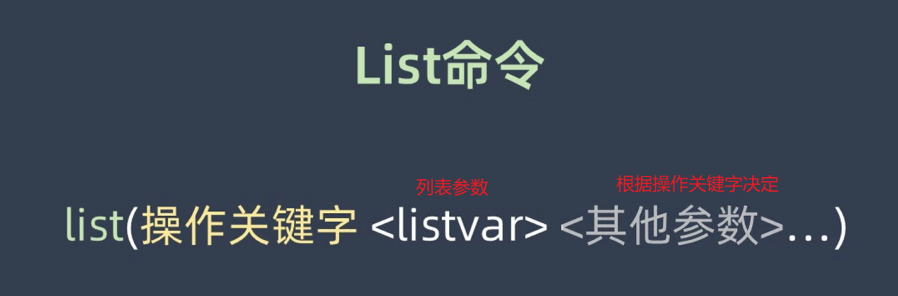

list操作举例

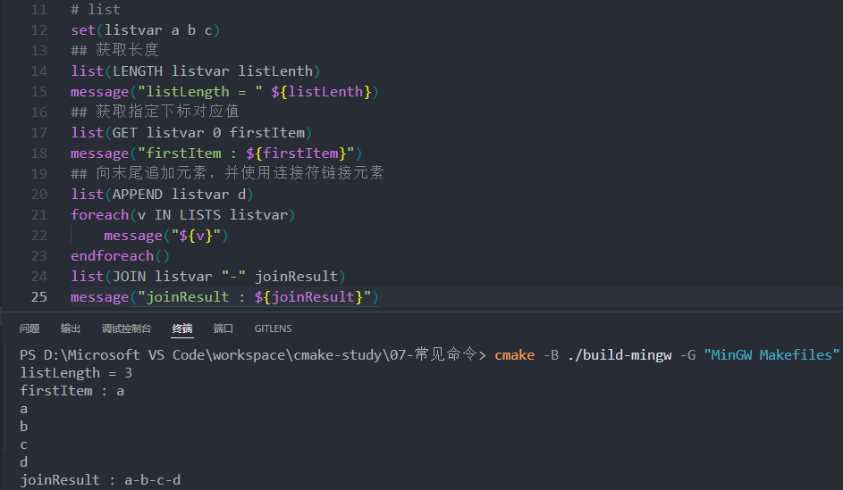

string命令格式

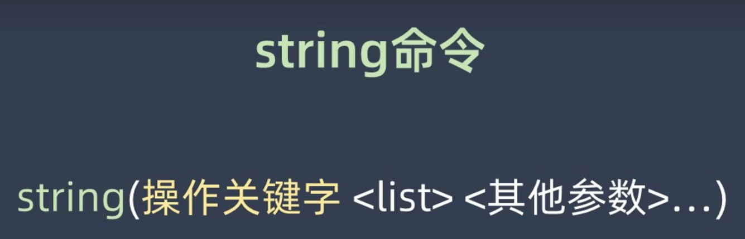

string命令举例

math命令格式

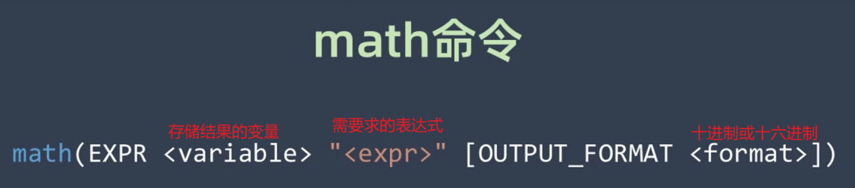

math命令支持的运算符

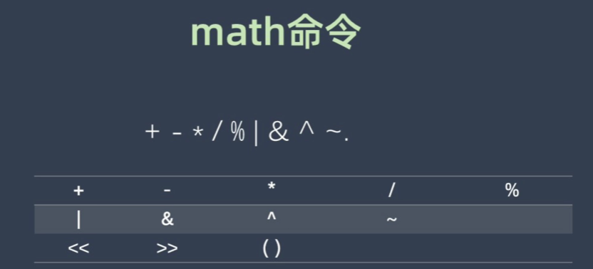

math命令举例

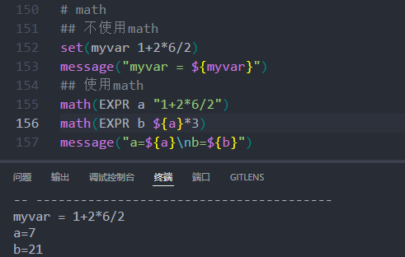

File命令集合

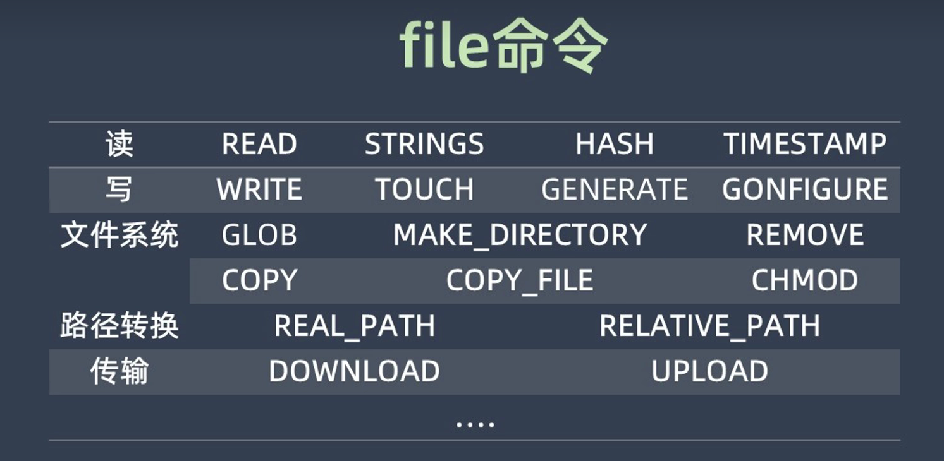

1. 生成式表达式

生成式表达式格式

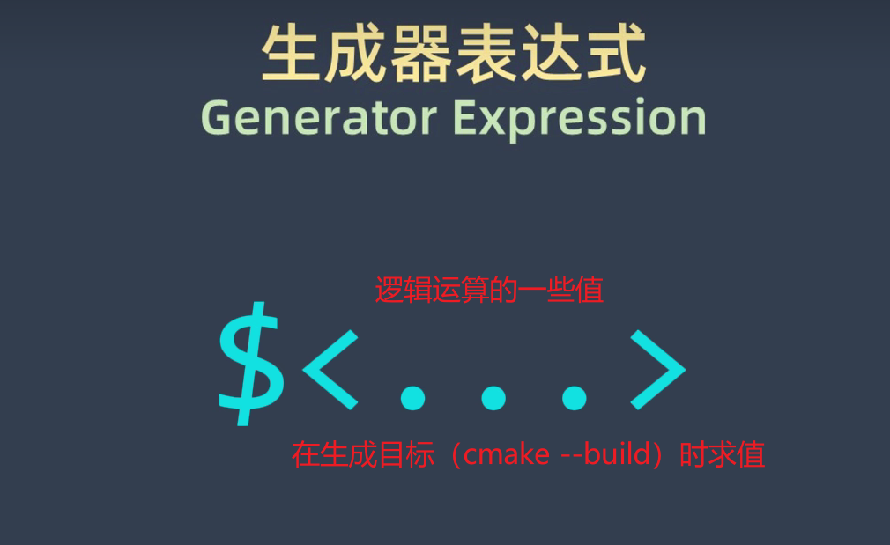

常见单值生成式表达式

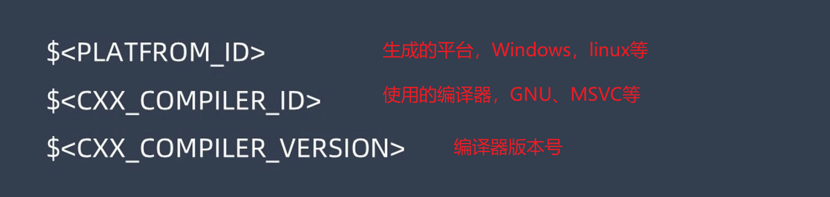

条件判断

